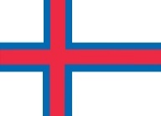
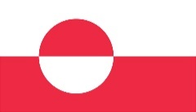
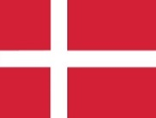
Flaghejsning i Ikast by | FDF Ikast

Opgaven
Opgaven består af at hejse 3 flag. Et ved Rådhuset, et ved Tinghuset og et ved den gamle Vestre skole. Flagene skal hejses på de officielle danske flagdage. 2 af flagdagene er Færøernes nationale festdag og Grønlands nationaldag, hvor der skal flages med henholdsvis det færøske flag og det grønlandske flag.

Flagregler
Flaget må ikke røre jorden.
Flaget hejses ved solopgang dog tidligst kl. 8:00.
Flaget må hales ned fra kl. 20:00 dog senest ved solnedgang.
Flaget skal ikke hejses, når der meldes om blæst (kuling 15 m/sek), storm og/eller isslag.

Placering af flagstænger
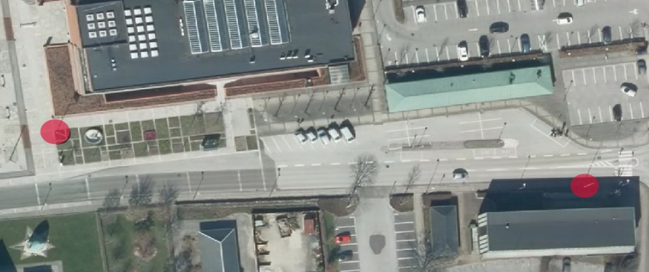 | 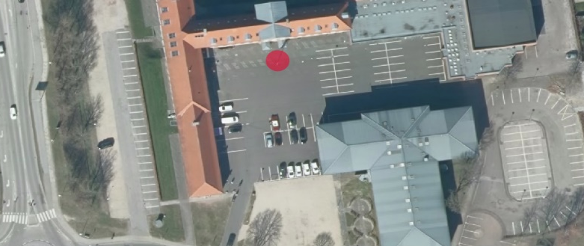
Rådhuset og Tinghuset | Den gamle Vestre skole

Flagene
Der er på flagene indikeret hvilken flagstang de hører til, se billedet til højre.
- ”V” for den gamle vestre skole, ”R” for Rådhuset, og ”T” for Tinghuset.

De 2 flag til flagstængerne ved den gamle vestre skole og rådhuset er desuden større. Her er der et håndsving til at hejse og hale flaget ned med. Pas på ikke at få spændt flaget for hårdt op med håndsvinget, da det kan blive svært af få ned igen.

Når flagene skal hejses, skal der ikke bindes nogle knuder. Flagene fastgøres til flagstængerne med karabinhager som vist under.
Kun det grønlandske flag kan vendes decideret forkert, prøv dog at følge følgende når flagene hejses: Hvis flaget har en rød knop, skal denne være øverst, hvis ikke, hejses flaget således det kommer tættest på flagstangens top.
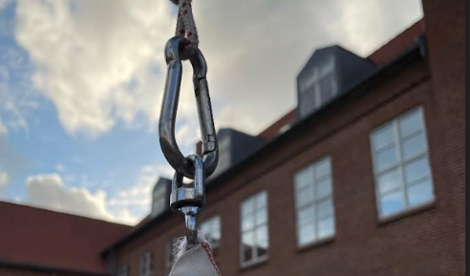

Opbevaring af flagene (og håndsving)
Flagene opbevares i Kartoffelhuset. Når du går ind i det store rum, er det i rummet lige til højre. Der skal bruges nøglebrik for at komme ind. Husk at tage håndsvinget med, det bør ligge i kassen.  Når flagene er blevet halet ned, skal de, hvis de er tørre, foldes sammen og lægges i kassen som placeres på reolen i kartoffelhuset. Husk også at lægge håndsvinget i kassen.  Hvis flagene er våde, skal de hænges til tørre. Dette kan gøres ved at lægge flagene hen over borde og stole i rummet ved siden af stuen. Husk at det stadig er dem som har taget flaget ned, som har til opgave at lægge flaget sammen og lægge dem i kassen når det bliver tørt, medmindre det aftales at andre gør det for jer. | 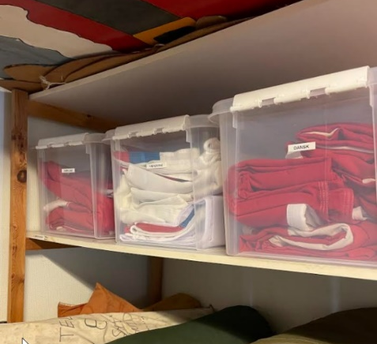

Officielle flagdage 2024
Dato | Beskrivelse | Ansvar for at hejse flaget op | Ansvar for at hale flaget ned
1. jan. | Nytårsdag.
5. feb. | Hendes Majestæt Dronning Marys fødselsdag. | Peter, Hanne | Toke, Peter
6. feb. | Hendes Kongelige Højhed Prinsesse Maries fødselsdag. | Casper, Eskild | Toke, Eskild
29. mar. | Langfredag – Der flages på halv stang hele dagen.
31. mar. | Påskedag.
9. apr. | Besættelsesdagen – Der flages på halv stang til kl. 12.00, herefter på hel stang.
16. apr. | Hendes Majestæt Dronning Magrethes fødselsdag.
29. apr. | Hendes Kongelige Højhed Prinsesse Benediktes fødselsdag.
5. maj. | Befrielsesdagen.
9. maj. | Kristi Himmelfartsdag.
19. maj. | Pinsedag.
26. maj. | Hans Majestæt Kongens fødselsdag.
5. jun. | Grundlovsdag.
7. jun. | Hans Kongelige Højhed Prins Joachims fødselsdag.
15. jun. | Valdemarsdag og genforeningsdag.
21. jun. | Grønlands nationaldag – Der flages med det grønlandske flag Erfalasorput.
29. jul. | Færøernes nationale festdag, Olai Dag – Der flages med det færøske flag Merkið.
5. sep. | Danmarks udsendte.
15. otk. | Hans Kongelige Højhed Prins Christians fødselsdag.
25. dec. | Juledag.

I tilfælde, hvor fødselsdage i kongehuset falder på langfredag, flages der på halv stang. Der gælder særlige regler for militære flagdage.

